Datum: 21. 10. 2020
Razred: 7. A in 7. C
Predmet: ZGO
Učni pripomočki: zvezek, delovni zvezek (strani 34–35).

Pozdravljeni!
Zadnjič (torek) ste spoznali, zakaj so za razvoj prvih civilizacij bile pomembne reke in ob katerih rekah so se razvile posamezne civilizacije.
Danes pa bomo spoznali Mezopotamske civilizacije.

Uro bomo tudi danes začeli dolgočasno, in sicer s prepisovanjem. Najprej napišite naslov:
Mezopotamske civilizacije

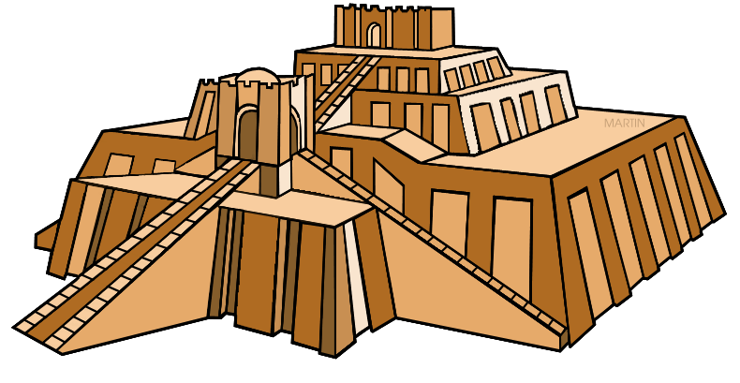
Prva med njimi je SUMERSKA, zato boste napisali podnaslov:

1) Sumerci
- Verjeli so v več bogov (POLITEIZEM).

- Gradili so svetišča (ZIGURATI).

- Pisali so na glinaste ploščice – KLINOPIS.
- Poznali so kolo na osi - bojni voz, lončarsko kolo.
- Mesta so vodile vladarske dinastije.
- Ustanavljali so MESTNE DRŽAVICE: KIŠ, UR, URUK …

Zdaj pa preberite besedilo o Sumercih v delovnem zvezku na straneh 34 in 35. Začne se s podnaslovom Mezopotamske civilizacije, konča pa se z nalogama 8 in 9, ki ju lahko rešiš ustno (gre pa za snov 6. razreda).
Sledi metalsko obarvani počitek. Po želji lahko poslušate izraelsko zasedbo Melechesh, ki je na albumu Emissaries napisala odlično pesem Ladders To Sumeria. Pozor – je metalska in vašim staršem verjetno ne bo všeč.
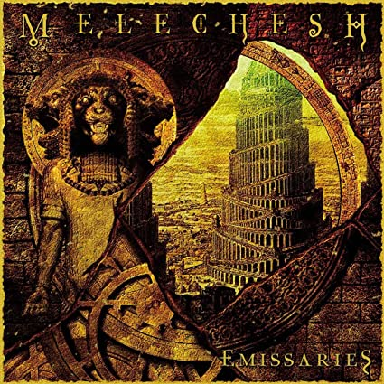
Povezava do pesmi:
https://www.youtube.com/watch?v=Km_dIAdr6pg


Zdaj pa boste spoznali BABILONSKO CIVILIZACIJO, ki je poleg sumerske ena od najbolj znanih mezopotamskih civilizacij. Zato sledi podnaslov:
2) BABILONCI
- Tudi oni so verjeli v več bogov.
- Tudi oni so uporabljali klinopis.
Imeli so eno samo državo z glavnim mestom Babilon.
- Mogočni so postali v času vladarja Hamurabija.
- Napisali so Hamurabijev zakonik (DZ, str. 35), ki temelji na načelu: “oko za oko”.

Civilizacijski dosežki Babiloncev:
- babilonski viseči vrtovi

- legendarni babilonski stolp
- zgodba Ep o Gilgamešu
- Hamurabijev zakonik

Zdaj pa preberite malce obsežnejše besedilo o Babiloncih. Začne se z drugim odstavkom na strani 35, konča pa se z nalogama 14 in 15 na strani 36. Ti dve nalogi rešite – nista tako težki, kot se morda zdita na prvi pogled.
- na drugi strani so rešitve, a najprej poskusi sam(a) -

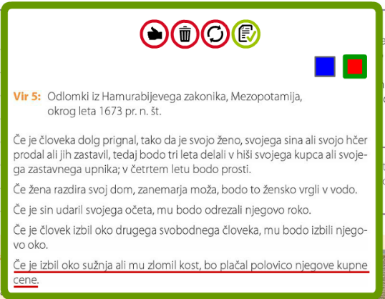
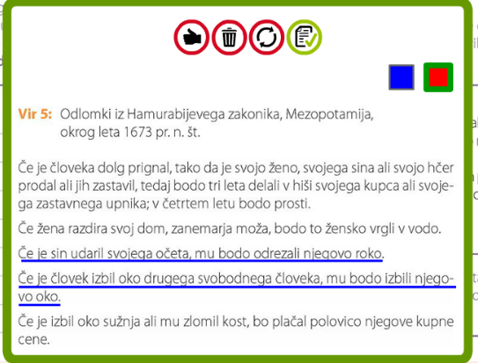

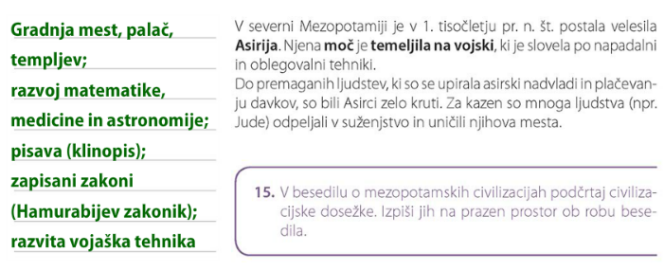
Rešitev naloge 15 pa je:

To bo za danes vse!
Lep dan vam želim!
Učitelj Ivan

